種下一顆愛的種子
盧逸洋

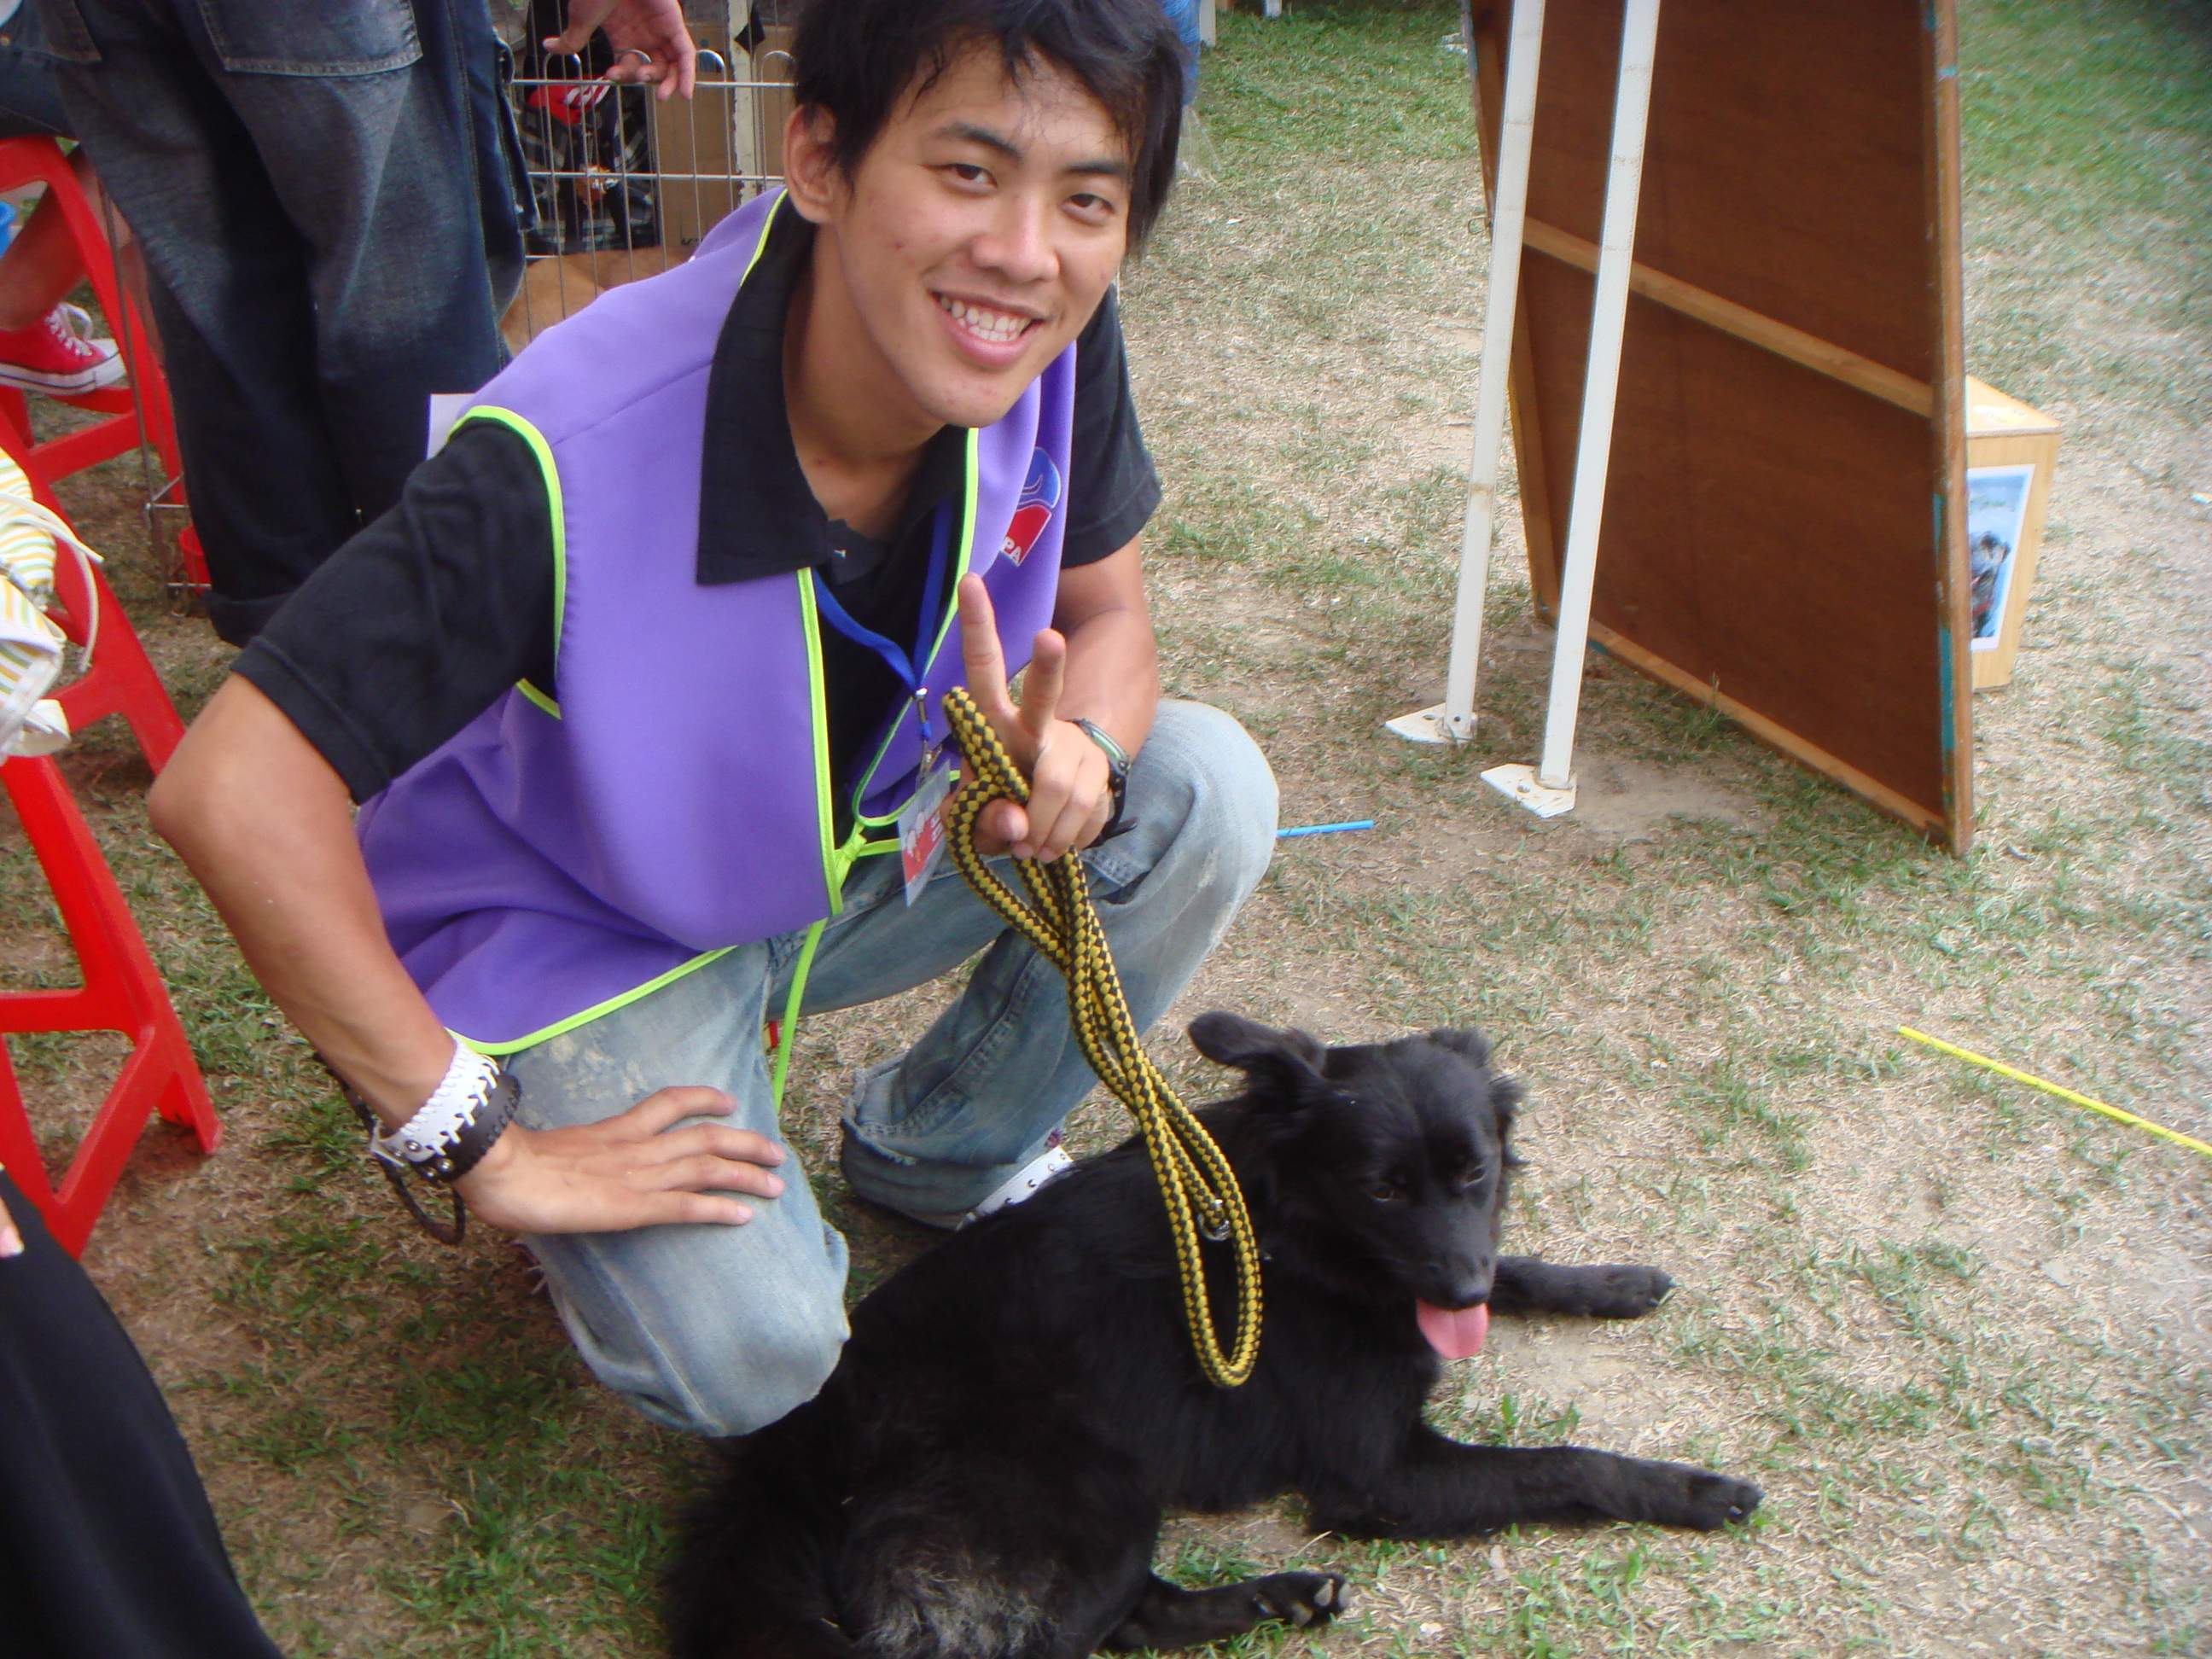
其實我是一個很內向的人，小時後有段時期家中的人還懷疑我說是不是患有自閉症。不過我從不認為我是孤拎拎一個人的，因為我的身邊總是有朋友環繞著，雖然我的朋友不會說話，而且常常調皮搗蛋給我惹麻煩。可是不論在我傷心難過還是高興快樂的時候，牠們都在我的身旁默默的陪著我。記得在我國小三年級到高中這段時期，父親都會三不五時的就抓狗回來養。想當然的我每次都很開心，因為我又有了新的朋友。可是母親卻是不喜歡狗的，而且牠們時常會為了狗的事情吵架，通常母親會是勝利的一方。於是我每次都只能含著眼淚，送走一隻又一隻跟我相處沒幾天的狗狗。就這樣不知道在我的生長過程之中上演過了幾回，直到我養了我最心愛的貴賓狗－NONO之後才停止。
NONO是我到目前為止養過最久的一隻狗狗。但是牠在八年前的某天裡，被疾速奔馳的中型卡車從身上壓了過去，當場死亡。那一個情境我永永遠遠也忘不了，牠就死在我的懷裡。因為牠是我最要好最要好的朋友，所以我很清楚的明白到牠一定不會想看到我因此而喪志的，於是我對著牠發了一個誓，我發誓自己在往後的生活裡一定要發光發熱的努力生活下去的，請牠不要擔心。之後的我傷心了好久好久，就此之後的七年裡就再也沒養過狗了。上了大學之後我除了秉持著努力生活的態度之外，我也一直在追尋往後的人生目標。我一直都認為人生就好比玩RPG的遊戲一樣，必須打怪物解任務才能貪的到經驗值。可是在貪經驗值的途中，我知道我自己並非聰明絕頂的人，勢必會走錯一些路。於是我採取的方式是所謂的暴力求解法，也就是好的還有不好的經驗都會去嘗試看看，直到找出我的最佳解為止。我到目前為止所抱持的態度是，不管做甚麼事情一定要積極主動而且是富有學習與反省能力的。所以在大學的這一段期間裡，不論是課業、社團、打工都讓我真的真的感受也學習到了很多，只是我總是覺得缺少了甚麼？是…愛情嗎？我也有想過，或許是我不夠有自信的關係，所以會越想越不快樂，所以應該不是這個。此時此刻我的內心一直有一個聲音－我想要幫助更多需要幫助的人，還有就是去做吃力不討好但是非常有意義的事情。
於是我開始用心用心去觀察周遭的人、事、物，發現到身為大學生的我們在課業、愛情、打工、社團之外，可以做的事情真的太多太多了。Intel的前總裁Grove說：「對於改變我們需要的不是觀察而是參與。」可是說歸說我們到底要怎麼去做呢？我身邊有許多的同學們都對自己的未來茫茫然。我自己本身也一直在想要怎麼樣的追求理想中的人生，後來我發現一定要在腦中先畫出一個願景。這樣一來就能在自我的需求之下，引發動機以及行動力，然後要時時刻刻的激勵自己要去追求要去實現夢想。當然在這期間一定會有遇到問題的時候，這個時候不管是面對人事物甚至是挫折我們都應該都要用非常正面態度來面對它並積極處理。於是在某次活動的因緣際會之下得知校內有同學發起愛犬計畫，我開始注意身邊的流浪狗。初期我花了許多的時間與精神和牠們相處，等牠們跟我熟識到一定程度之後先幫他們盥洗，然後戴上項圈以資識別。就這樣一隻接著一隻，校園裡面的狗狗們都變成了我的超級好朋友，同時也讓我找回了以前那份再也熟悉不過的感覺了。從此之後我的大學生活有了重大的轉變，我開始主動籌組社團，尋求校內老師與同學們的支持之外也開始尋求外部支援。在今年的４月８日我與幾個志同道合的老師與同學們在朝陽科技大學的校園內成立了動物保護志工社。
為了要成功的將動物保護的力量能在校園中拓展開來，在成立社團前後我們也曾經組團到其他大學作參訪。當然，參訪過後我們自己內部在經過幾次的會議討論之後，決定要採取以教育宣導為主，TNR、送養為輔的方式，讓社團可以在校內及校外都能夠有效的發揮影響力。我個人也在社團成立之後，參與了許多外部的活動與培訓課程。在我親身參與感受之後，對於台灣的流浪動物的管理與處境都有了更深一層的了解。我發現到社會上有許多的動保團體與愛心爸爸和媽媽主動投入了超量的精神、時間與金錢在這上面，大家真的都是不求回報，犧牲奉獻的給了這些流浪動物們。我相信在台灣，動物保護的議題絕對是未來要讓整個社會向上提升的必要條件。所以我想要跟這些夥伴們說，你們並不孤單。因為推廣與參與動物保護絕對是對的事情也是好的事情，時間會證明大家現在努力的成果絕對不會白費的。Just do it！準沒錯！加油！
從創社到現在我們一直秉持著主動關懷，有效管理的態度期望創造出人狗和諧的環境。雖然期間遭逢許多壓力與質疑的聲浪，可是都一一化解了。我們知道要在校內做這樣爭議性頗大的事物，必須專注於本務。所以社團本身除了持續的TNR並努力送養之外，我們還舉辦大大小小的活動讓越來越多的人都能夠來參與。這樣一來社團也能夠在活動的進行中作教育宣導，向更多的人表達我們的理念，讓更多的人可以關心此項事務並加入我們的行列。雖然支持我們的人是佔絕大多數的，但是我們從來不會去忽視反對與不滿的聲浪，因為你們的不滿與意見都是我們必須深切的體會並妥善處理的部分。我們只能說：「對不起！我們做的不夠好。但是，我們一直努力改進！」當然自己本身一定要特別注意到一定不要怨天尤人，千萬要堅持到底並且願意主動溝通，才能夠發揮我們正面又無限大的影響力。就像社團指導老師張輝鑫老師說的：「愛心很重要；智慧更重要，善於集結智慧；眾智可以成城。」
動物保護志工社在幹部們的共同努力之下，的確在校內發揮了不小的影響力並展現了與其他社團不同的活力。我們要感謝的人真的太多太多了，有主動給了我們很多建議和過來人經驗的彰師大鐵人、暨南龍貓以及靜宜的毛頭和鮪魚，在此要再次的感謝他們。但是其中最最最要感謝的就是台中市世界聯合保護動物協會，協助我們結紮的狗狗總共有26隻，當然還有目前急難救助中的狗狗－虎克，也在協會幫助之下正在作後續的處理。社團本身也送養成功出了6隻狗狗，幫牠們找到一個可以長居久安的地方。為了這些流浪動物們我願意主動的犧牲休閒的空檔與玩樂的機會，就是期望有越來越多在台灣的流浪動物們可以因為我們種下一顆愛的種子的行動開始，可以不再需要被捕殺；可以不再需要流浪。也希望能吸引越來越多的人可以來共同灌溉並散播更多愛的種子，讓我們大家在一人傳十人，把愛傳出去的行動之下創造出更和諧、更幸福的環境。
(2008.11.27於台中霧峰)
